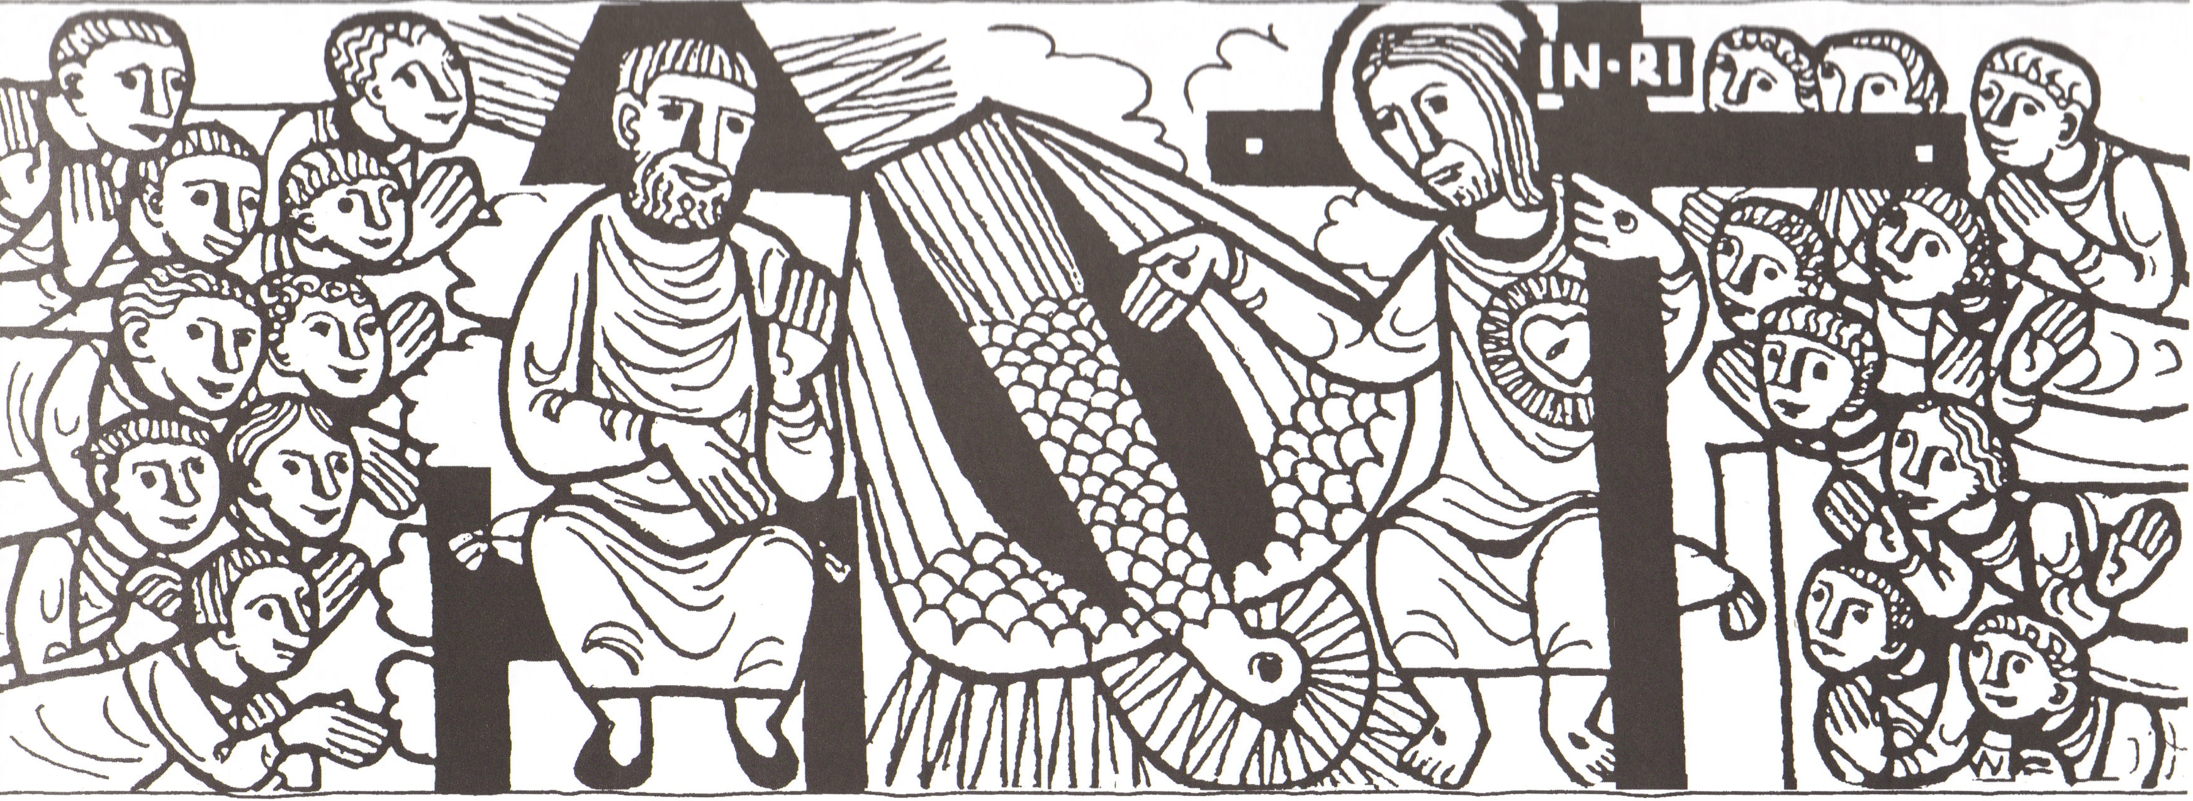
29-30 mei ‘21
DRIEËENHEIDS
ZONDAG B

de Eeuwige verlangt naar ontmoeting met mensen
en nodigt ons uit in zijn liefdesgemeenschap te delen

OPENINGSZANG
Dit is de dag van het licht en van lente en leven,
van nieuwe adem van geest, die ons vrede zal geven.
Dit is het uur, dat ons doet zingen van vuur,
aan dood en duister ontheven!

Wij vieren God als het licht in de mensen ontstoken,
de zon van vrede en vrijheid in ons aangebroken.
Hij gaat ons voor, gerechtigheid is zijn spoor,
tot wij Hem zijn uitgesproken!

KYRIE

+ Eeuwige, Bron van alle leven,
U bent voor ons een goede Vader. U neemt ons aan zoals wij zijn,
met onze kleinmenselijkheid en onze fouten…
+ Jezus Christus, U bent onze broeder,
U toont ons de weg naar het hart van onze medemensen,
naar een samenleving in liefde…

+ Geest van God,
U bent de kracht in ons opdat wij goed zijn,
geduldig, vreugdevol, vredestichtend, vergevend…
Heer ontferm U. Christus ontferm U. Heer ontferm U.

LOFZANG

Zingt jubilate voor DE HEER, hemel en aarde, loof uw VADER,
heiligen, engelen, mens en dier, sterren en stenen, jubilate!

Zingt jubilate dat is goed, vogels en vissen, licht en water,
bloemen en bomen, vlees en bloed, lichaam en ziel zingt jubilate.

Zingt jubilate voor DE ZOON, dat Hij de hemel heeft verlaten,
dat Hij de zonden heeft verzoend, Jezus Messias, jubilate!

Zingt jubilate voor DE GEEST, offer de vogel Geest uw adem,
dat Hij uw hart met vuur geneest, wees God indachtig, jubilate!

GEBED

Levende God,
van geslacht op geslacht is uw Naam doorgegeven,
en overal waar mensen leven, wordt verteld van uw reddende trouw.
Wij danken U daarvoor.

Maak ons aandachtig en bereid tot luisteren:
dat wij U ook in deze tijd en in onze samenleving
herkennen als om-mensen-begane God.
Breng ons meer en meer thuis in uw hemelse
liefdesgemeenschap van Vader en Zoon en heilige Geest.

LEZING Brief van Paulus aan de Romeinen 8, 14-17.

Broeders en zusters,
allen die door de Geest van God worden geleid, zijn kinderen van God.
U hebt de Geest niet ontvangen om opnieuw als slaven in angst te leven,
u hebt de Geest ontvangen om Gods kinderen te zijn, en om hem te kunnen aanroepen met ‘Abba, Vader’.
De Geest zelf verzekert onze geest dat wij Gods kinderen zijn. En nu we zijn kinderen zijn, zijn we ook zijn erfgenamen, erfgenamen van God.
Samen met Christus zijn wij erfgenamen: wij moeten delen in zijn lijden om met hem te kunnen delen in Gods luister.

MEDITATIEZANG

Aan wat op aarde leeft, geeft Gij hetzelfde brood
en wie er U om smeekt, wordt met uw Geest gedoopt.
Geef ons dezelfde taal om uw Woord te verstaan.
Bewaar ons in uw hand, bewaar ons in uw naam!

O Geest die levend maakt en voegt het al aanéén,
wij zijn verstrooid geraakt, maar Gij houdt ons bijeen.
Weersta toch aan de macht, die onze harten scheidt,
o alvermogend Woord, o Licht van eeuwigheid!
EVANGELIELEZING Matteüsevangelie 28, 16-20.

De elf leerlingen gingen naar Galilea, naar de berg die Jezus hun had genoemd, en toen ze hem zagen bewezen ze hem eer, al twijfelden enkelen nog. Jezus kwam op hen toe en zei:
‘Mij is alle macht gegeven in de hemel en op de aarde. Ga dus op weg
en maak alle volken tot mijn leerlingen, door hen te dopen in de naam van de Vader en de Zoon en de heilige Geest, en hun te leren dat ze zich moeten houden aan alles wat ik jullie opgedragen heb. En houd dit voor ogen: ik ben met jullie, alle dagen, tot aan de voltooiing van deze wereld.’

Acclamatie:

U komt de lof toe, U het gezang, U alle glorie,

o Vader, o Zoon, o Heilige Geest, in alle eeuwen der eeuwen.

GELOOFSBELIJDENIS-GEBED

DRIE-ENE GOD,
VADER noemen wij U, Oorsprong van al wat leeft. Hemel en aarde komen uit uw hand. Uw grootheid ervaren wij in heel de schepping.
Wees uw mensen genadig nabij:
vergezel ons op onze weg zoals U eertijds meetrok met uw volk
Israël, om het thuis te brengen in het land van belofte.

DRIE-ENE GOD,
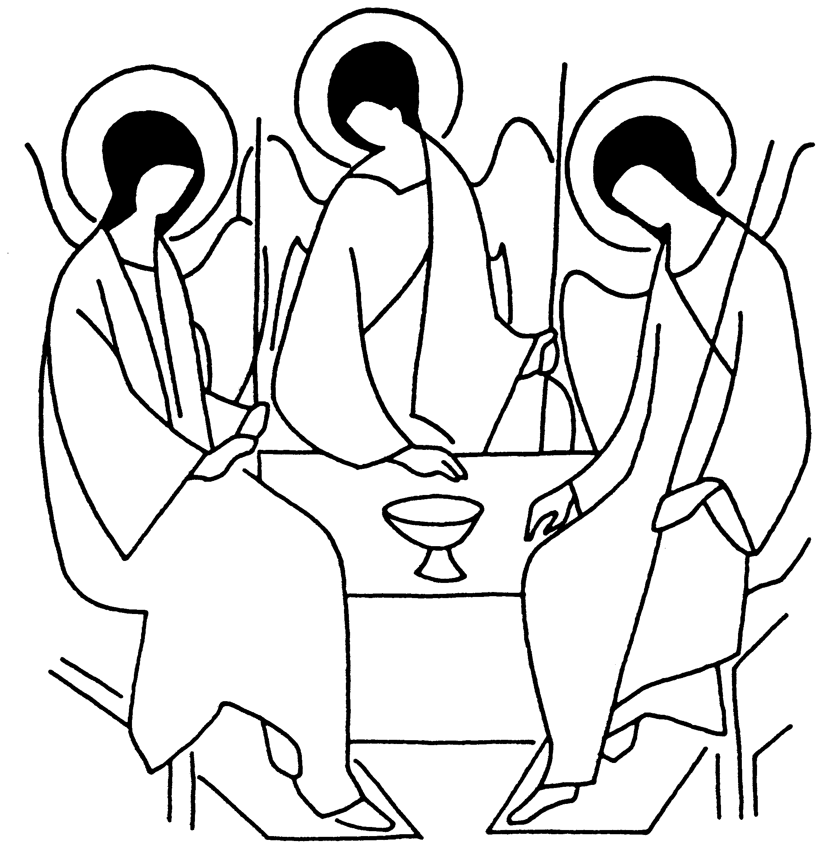
ZOON en BROEDER noemen wij U.
Als mens van vlees en bloed bent U naar ons
toegekomen in Jezus van Nazareth.
Op de weg die naar de Vader leidt,
bent U onze gids en leidsman.
In uw voetspoor mogen wij gaan.
Wees ons nabij: laat ons zien hoe wij
-mensen- kunnen leven met en voor elkaar,
zorgzaam en liefdevol tot het uiterste.

DRIE-ENE GOD,
HEILIGE GEEST - LEVENSADEM noemen wij U,
de kracht van ons bestaan.
U doordringt alles wat leeft met warmte en licht.
Wees ons nabij zodat wij -mensen- durven leven
in vreugde- en vredevolle gemeenschap met elkaar.

DRIE-ENE GOD, wij danken U
dat U er bent voor en met ons, vandaag en alle dagen.

NA DE COMMUNIE
Dat het licht in ons mag blijven branden,
‘t laaiend vuur, het dove niet.
God draagt ieder mensenkind op handen,
loof Zijn Naam met een vreugdelied.

Warmte voor wie kou lijdt, een huis voor iedereen,
God verdrijft het duister, laat geen mens alleen. Dat het licht…

Morgen, middag, avond, bij nacht en dageraad,
God is licht en leven, ’s mensen toeverlaat. Dat het licht…

VOORBEDE
+ Drie-ene God, Schepper en Vader,
die het al ten leven riep, en het aan mensen toevertrouwde:
leer ons, mensen, behoedzaam omgaan met uw schepping,
doe ons de rijkdommen van deze aarde gebruiken en niet misbruiken,
beziel ons met de zorg voor alle leven, dat van nu en dat van later...

+ Drie-ene God, Jezus Christus,
die ons uw menslievendheid deed kennen,
maak ons tot navolgers: dat wij voortzetten wat U begonnen bent,
en ten uitvoer brengen wat U als uw opdracht zag:
bevrijding tot leven ten volle voor alle mensen...

+ Drie-ene God, Heilige Geest,
die met uw kracht werkt in deze wereld, bemoedig en beziel ons,
ontsteek in allen die -waar ook ter wereld- geloven
meer en meer het vuur van uw liefde
en maak ons in uw goedheid één van hart...

ZENDING EN ZEGEN

Gods woord van liefde is over ons gesproken
en zijn Zoon is ons gegeven.
Zijn Geest beziele ons als wij naar buiten treden
om te spreken van Gods grote daden.

Zusters en broeders,
de genade van de Heer Jezus Christus,
de liefde van God onze Vader,
en de gemeenschap in de heilige Geest
zij voor altijd met jullie allen.
Ga nu naar waar de Geest je zendt
met de zegen van God: Vader, zoon en Heilige Geest. Amen.

